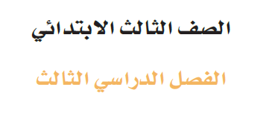
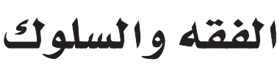

ورقة عمل الدرس الخامس
آداب اللباس


الاسم : ................................................................. الصف : ( 3 / )

السؤال الأول:
اختر الإجابة الصحيحة :
- ما معنى حديث النبي صلى الله عليه وسلم:( إن الله جميل يحب الجمال
◻أن الله يحب من عباده التجمل، ومن ذلك جمال اللباس والهيئة.
◻أن الله يحب من عباده الكبر
◻أن الله يحب من عباده التعالي على الناس باللباس وغيره.

- حكم تشبه الرجال بالنساء والنساء بالرجال في اللباس :
◻جائز.
◻مباح.
◻محرم.
◻مكروه.

- السنة في ارتداء الملابس البدء باليمين.
◻صواب
◻خطأ

- معنى حديث النبي محمد صلى الله عليه وسلم ( قال : إن الله جميل يحب الجمال ) هو أن أظهر للناس نعمة الله علي في كبر وخيلاء
◻صواب
◻خطأ
- الإسراف لا يكون إلا في المأكل والمشرب فقط .
◻صواب
◻خطأ
- يعد المسلم مسرفاً إن
◻صرف المال في المحرمات .
◻صرف المال فيما هو جائز، ولكن زاد عن حد الاعتدال .
◻صرف المال في الصدقات على الفقراء والمساكين .



مستوى الاتقان :

